Título
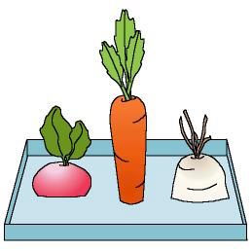

Un bosque en la clase

Fomentamos

Cuidado
- Responsabilidad
- Colaboración

Desarrollo de la actividad

El profesor comenta con los niños:

¿Alguno de vosotros ha visto o ha estado alguna vez en un bosque? ¿Qué había?
Seguro que todos sabéis que en ellos hay muchas plantas y si miramos bien podemos ver que hay plantas diferentes y animales de distintas especies.
En muchas partes del mundo, tanto en los países fríos como cálidos, existen bosques frondosos y las personas que viven cercanos a él, seguro que pueden contarnos historias fantásticas sobre ellos. Los bosques son muy bonitos y útiles, en ellos hay muchas especies de plantas y animales. En los bosques hay muchas cosas valiosas: frutos deliciosos, plantas para hacer medicamentos, incluso goma para hacer chicles, además los bosques nos proporcionan parte del oxígeno que respiramos y madera para hacer muebles, monumentos, casas y papel.
Hoy vamos a hacer un pequeño bosque en una bandeja. Observaremos cómo con el tiempo crecen muchas hierbecitas y la bandeja parece un pequeño bosque.

Los niños formarán pequeños grupos de 5 ó 6 niños y el profesor les proporcionará una bandeja de plástico, papel absorbente (puede utilizarse papel de cocina) y verduras de raíz (zanahoria, nabos, remolacha, …)

Cada grupo preparará una bandeja:

Colocar 2 ó 3 hojas de papel absorbente en el interior de la bandeja.
Con la ayuda del profesor, cortar y quitar a las verduras la parte inferior.
Poner las verduras por la parte cortada sobre el papel en la bandeja.
Empapar el papel con agua.
Situar la bandeja en un lugar que reciba calor y mucha luz.

Cada día un niño del grupo se encargará del cuidado de la bandeja, procurando que el papel siempre esté mojado.

Con paciencia, cuidado, agua y luz, comprobaremos que a las verduras le van creciendo las hojas y la bandeja se transformará en nuestro pequeño bosque, llena de plantas diferentes.

